SD-SAP조회 화면 드롭다운 리스트에서 코드값과 텍스트를 함께 표시하는 방법
- T-Code/기능/메뉴
어플리케이션 | 메뉴/기능/티코드 명 | 설명
전모듈 대상
- 문제상황
  - SAP 조회 화면에서 드롭다운 리스트를 열면 기본적으로 코드값이 보이지 않고 텍스트만 표시됩니다. 따라서 업무 소통 시 불편할 수 있습니다.
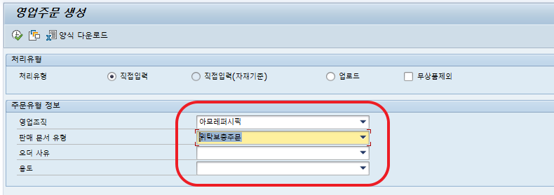
- 문의 유형
  - “SAP 화면 상의 드롭다운 리스트에 텍스트와 코드를 함께 볼 수 있는 방법은 무엇인가요?”
  - 영업주문 생성 화면에서 영업조직 선택 시 영업조직 명만 보여지는데 영업조직코드를 같이 볼 수 있도록 설정 방법 문의합니다.

해결 방법
  - SAP화면 상단 오른쪽 끝에 위치한 옵션(Options) 아이콘을 클릭합니다. SAP GUI 버전에 따라 아이콘 모양은 다를 수 있으나, 우측 마지막 아이콘으로 확인하시면 됩니다.

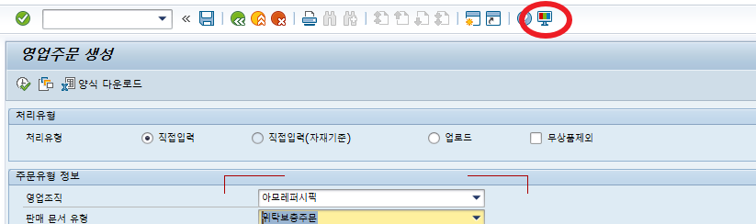

  - 옵션 클릭 후 “상호작용 설계(Interaction Design)” → “시각화 1(Visualization 1)” 메뉴로 이동합니다.
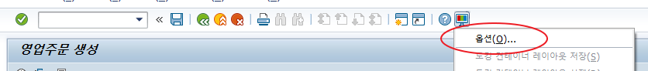
  - “제어(Control)” 항목 내의 드롭다운 리스트 관련 체크박스 2개를 모두 체크한 뒤 [확인] 버튼을 누릅니다.
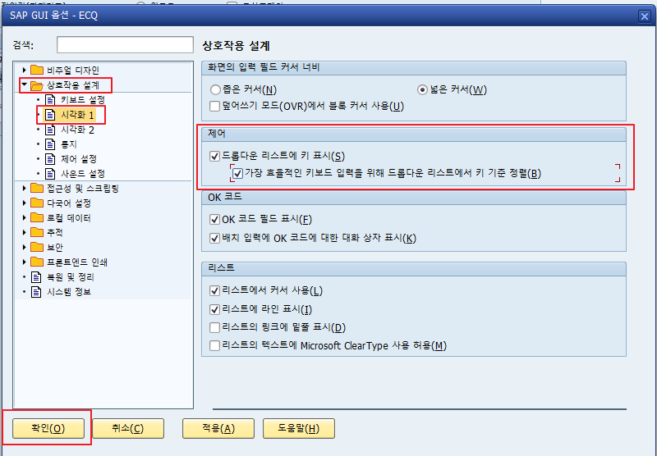
  - 다시 트랜잭션코드를 실행하면 드롭다운 리스트에서 코드값와 텍스트가 함께 표시되는 것을 확인할 수 있습니다.
